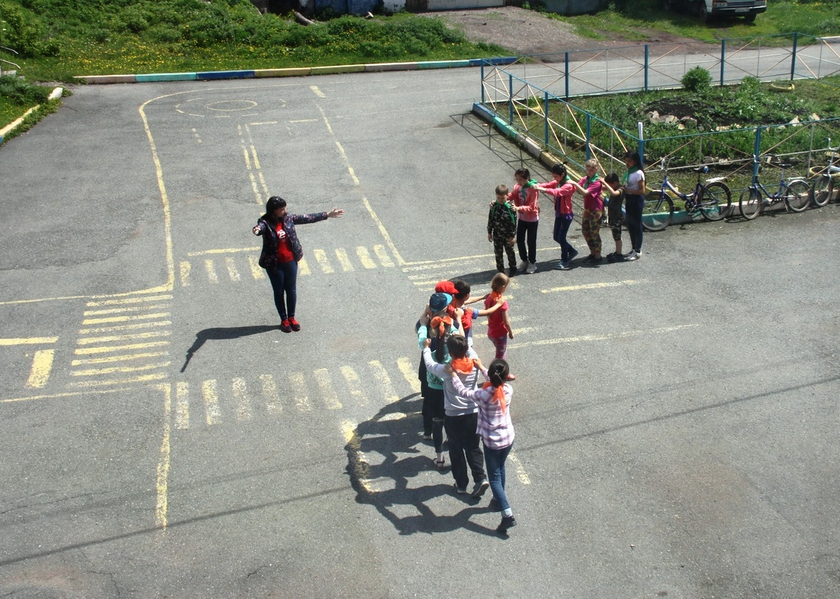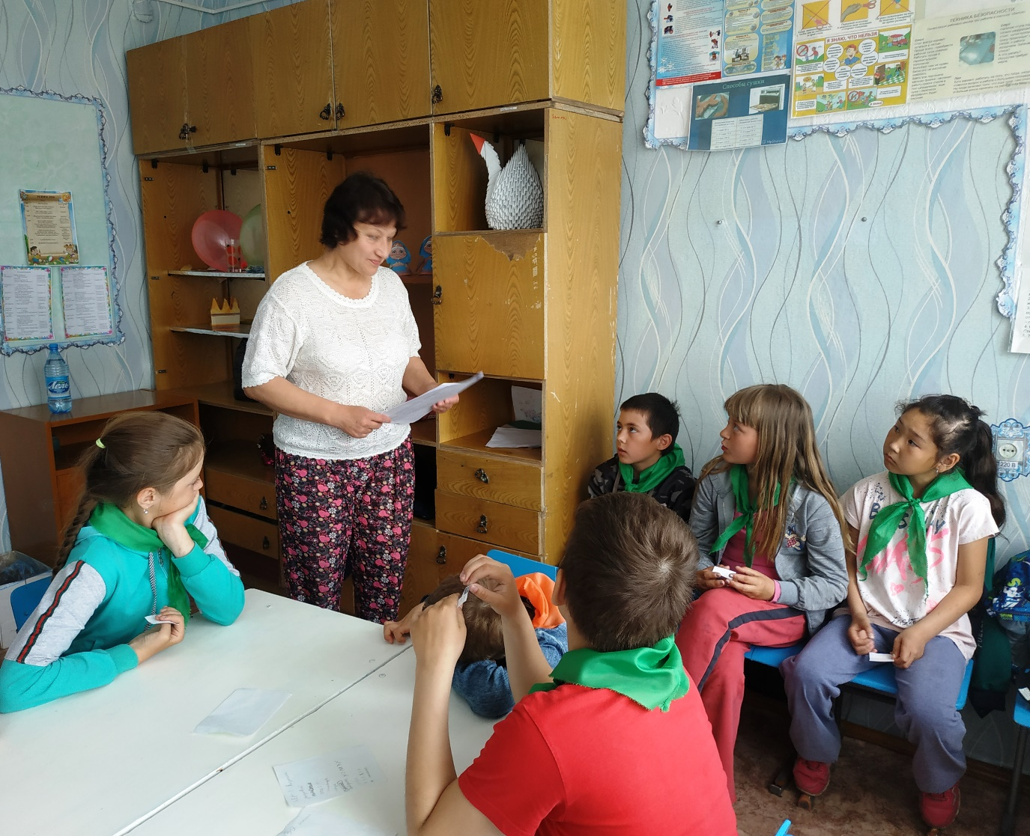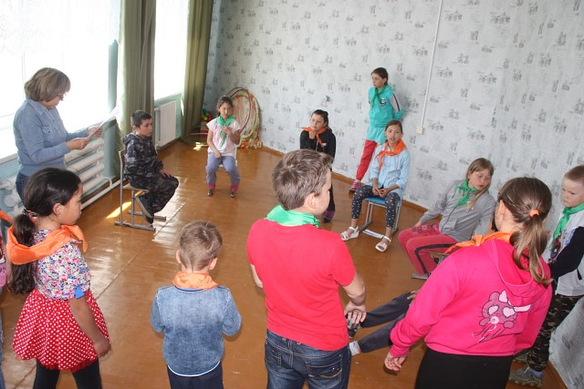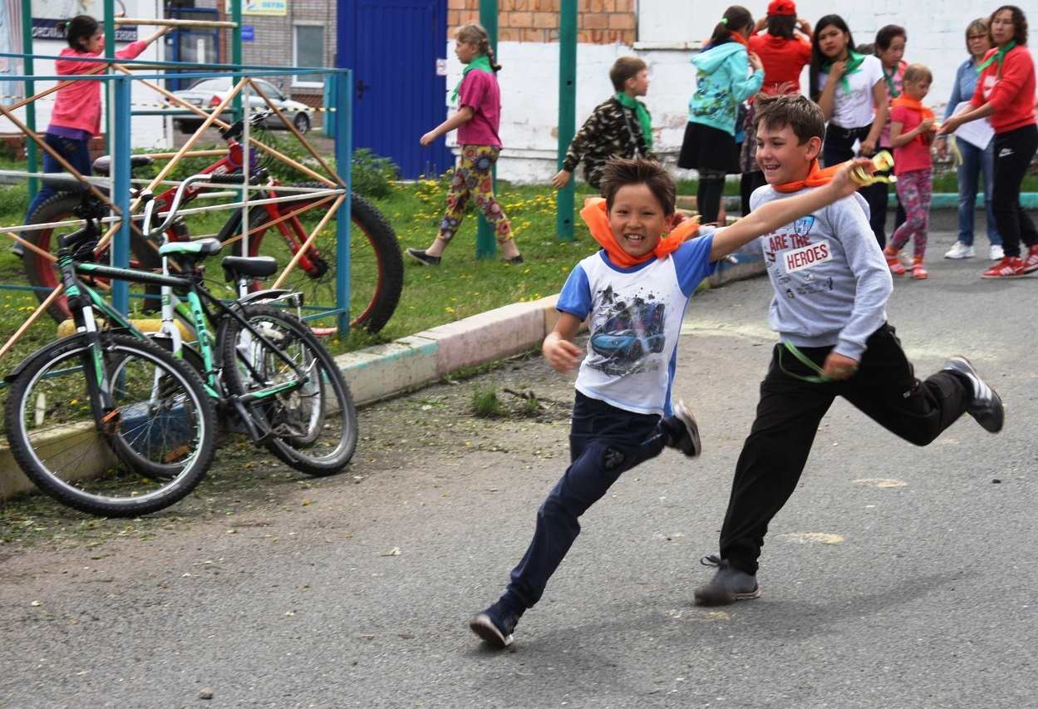
Основная цель мероприятия – формирование у детей интереса к изучению и выполнению Правил дорожного движения, а также профилактика правонарушений и преступлений в период летнего отдыха.
Игровой сюжет заключался в прохождении командами различных станций в поисках граней куба, которые должны были защитить участников со всех сторон, таким образом обезопасив их на улицах и дорогах.
Организаторы игры – педагоги районного Центра детского творчества при участии дорожных полицейских, подготовили для ребят не только интеллектуальные испытания на знания дорожных знаков, сигналов светофора и регулировщика, штрафных санкций, предусмотренных за нарушения ПДД, но и задания на быстроту реакции, внимательность, слаженную работу в команде.
Очень эмоционально прошло творческое задание «Мы за безопасность на дорогах!», где за определенное время юные участники дорожного движения должны были придумать и написать как можно больше лозунгов и кричалок по ПДД и продемонстрировать их своим соперникам и экспертной комиссии.
Пусть знания и умения, полученные детьми при участии в подобных мероприятиях, помогут им не только сформировать и закрепить опыт безопасного участия в дорожном движении, но и без происшествий провести летние каникулы!

